
Escuela Particular N°2390
Santa María de Guadalupe
Historia, Geografía y Ciencias Sociales.

Diagnóstico II Trimestre.
Curso: 3º___ | Fecha: ……../…...../…………. | Puntaje total: | Puntaje obtenido: | Nota:
Nombre:
(OA 6) Ubicar personas, lugares y elementos en una cuadrícula, utilizando líneas de referencia y puntos cardinales
1.- Lee la pregunta y pinta la respuesta correcta.
Representación del planeta Tierra que busca imitar su forma.
plano
mapa
Globo terráqueo

Océano que se ubica la este de América.
Pacífico
Atlántico
Austral

Zona geográfica de Chile, en donde se encuentra el desierto de Atacama.
Norte
Centro
Sur

País de América que se ubica al noreste de Chile.
Argentina
Perú
Bolivia

2.- En base a tus conocimientos previos, responde las siguientes preguntas:
a) El nombre de la región en que vives es:
b) Tu comuna se llama:
c) ¿Sabes cómo se llama nuestro planeta?
d) ¿Cómo es? ¿Qué forma tiene?
e) ¿Recuerdas cuáles son los puntos cardinales?

f) ¿Para qué utilizamos los puntos cardinales?

3.- Observa con mucha atención las siguientes imágenes:
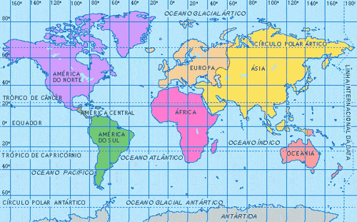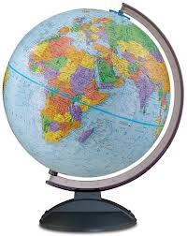
- Responde las siguientes preguntas:
¿Qué elementos se observan en estas imágenes?

¿Cuáles son los usos que tienen?

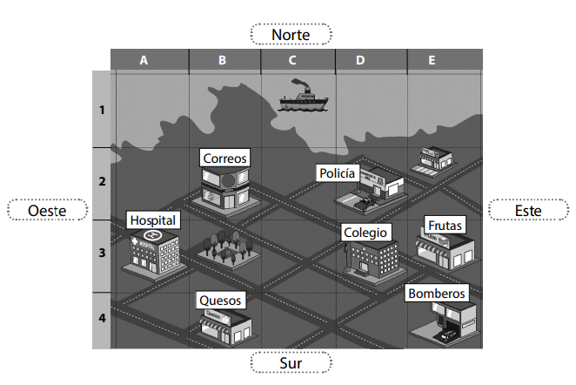
4.- Identifica los lugares según los puntos cardinales.

¿Qué lugar se encuentra al oeste de los bomberos?
¿Qué lugar se encuentra al sur de la policía?
¿Qué lugar se encuentra al este del colegio?
¿Qué lugar se encuentra al este del hospital?
¿Qué se encuentra al norte de la oficina de correos?
¿Qué lugar se encuentra al oeste de la estación de policía?

